台中縣建築開發商業同業公會轉發 發文字號：(101)中縣建開民字第101000088號 (12/7)
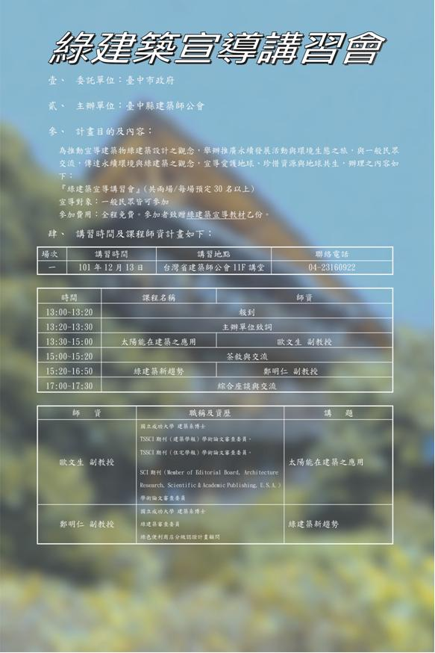

綠建築宣導講習 報名表 （採現場報名）
勾選 | 場次 | 時間 | 地點 | 備註
 | 一 | 101年12月13日（四）13:00~17:30 | 省公會12F演講廳
 | 二 | 102年2月27日（三）13:00~17:30 | 台中市政府  陽明大樓  4-1會議室 | (暫訂)

姓 名 ※ |  | 編號（免填）
服務單位 ※
聯絡地址 ※
職 稱 ※ |  | 聯絡電話 ※
出生年月日 |  | 身分證字號
手機電話 |  | 傳真電話
電子郵件
聯絡人 |  | 聯絡人電話
備註 | - ※欄位請務必填寫清楚以利辦理相關事宜
聯絡人劉芳柏小姐：04-25264783，04-25264890

